

Bagian: Gambaran Umum
Modul : Komunitas

Ikut serta dalam komunitas GeoSAFE
Pada modul ini kita dapat melihat cara dimana anggota dapat memperoleh bantuan dengan GeoSAFE dan bagaimana Anda dapat membantu mengembangkan GeoSAFE dengan melaporkan bug, masalah atau permintaan fitur dan juga memperbaiki beberapa diantaranya.
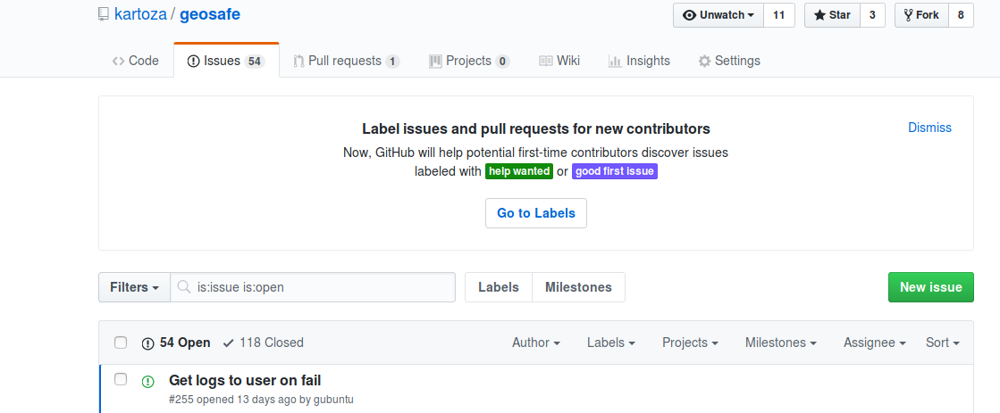
Silakan coba
Tujuan: Untuk mengetahui cara mendapatkan bantuan atau melaporkan masalah dengan GeoSAFE.
* Masuk ke GeoSAFE.
* Tambahkan data dengan metadata dan kemudian buka menu analisis dari GeoSAFE.
* Periksa apakah lapisan tidak muncul di daftar lapisan untuk Ancaman/Keterpaparan.
* Jika lapisan tidak muncul kemudian muat ulang lapisan dan periksa jika metadata telah terunggah dengan lapisan atau konten metadata jika memiliki kata kunci InaSAFE versi 3.5
* Setelah memilih kombinasi ancaman / keterpaparan dan Anda perhatikan tombol analisis Hitung tidak aktif. (Periksa dari dokumentasi InaSAFE tentang tipe kombinasi yang valid)
* Untuk kesalahan pelaporan generik lainnya, maka pilihan ditentukan di bawah ini.

Nama | Nilai
Github issues | https://github.com/kartoza/geosafe/issues
Gitter chat | kartoza/geonode
Dokumentasi InaSAFE | Situs web InaSAFE
InaSAFE issues | Repositori github InaSAFE

Periksa hasil Anda

Gambar di bawah ini memberikan deskripsi grafis tentang kombinasi yang diijinkan antara tipe lapisan yang berbeda yang tersedia untuk InaSAFE.
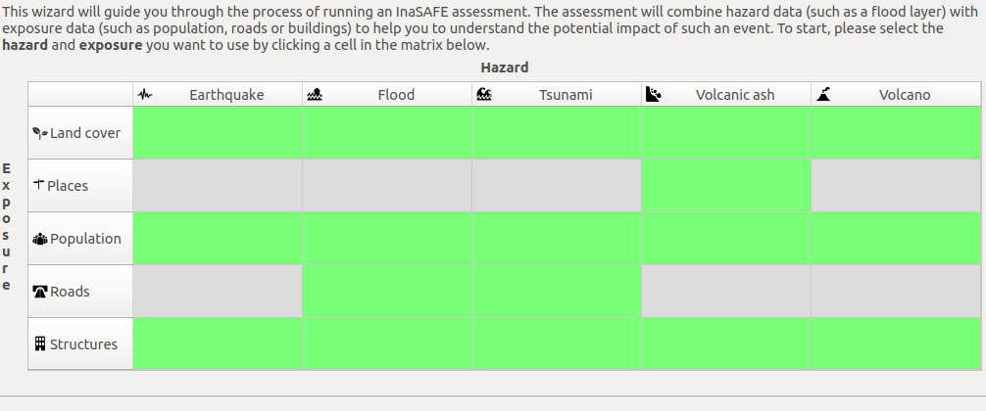
Lapisan dimuat ke dalam GeoSAFE dengan kata kunci yang tepat harus segera terlihat di laman daftar analisis GeoSAFE. Sebelum menjalankan suatu analisis Anda harus memeriksa apakah kombinasi ancaman/keterpaparan diijinkan di InaSAFE.

Lebih lanjut tentang GeoSAFE
GeoSAFE adalah suatu Proyek Sumber Terbuka.
Keuntungan memiliki GeoSAFE sebagai sumber terbuka.
- Manajemen terpadu
- Manajemen lisensi sederhana
- Dukungan yang melimpah
- Konsolidasi dan scaling
- Dukungan yang melimpah

Dengan GeoSAFE pengguna dapat menggunakan perangkat lunak tanpa membayar apa pun dan developer perangkat lunak lain yang terlibat dapat dengan membuat perubahan sehingga perangkat lunak meningkatkan efisiensi.

Periksa pengetahuan Anda
- Ketika Anda memiliki kesalahan terkait dengan metadata, apa prosedur terbaiknya?
- Hapus lapisan dan menyerah. Coba dengan lapisan yang berbeda.
- Perbarui kata kunci di InaSAFE dan unggah kembali metadata.
- Mengubah metadatanya di Geonode.
- Saya adalah developer yang kompeten, manakah cara terbaik untuk dapat berkolaborasi?
- Kirim suatu email ke tim GeoSAFE dan memberi mereka saran tentang bagaimana memilah beberapa masalah.
- Tidak mungkin bisa berkontribusi untuk proyek ini.
- Buka ke github dan dapatkan kode yang digunakan untuk menjalankan geonode dan melakukan modifikasi.
- Geosafe adalah proyek pribadi?
- Ya

Bacaan lebih lanjut:
https://github.com/kartoza/geosafe/
http://docs.inasafe.org/en/training/socialisation/inasafe_concepts.html

